Medienmitteilung

Winterabos der Sport- und Eventanlagen ab 1. November erhältlich

Im Winter 2023/2024 steht der Churer Bevölkerung das beliebte Eisfeld Quader wieder zur Verfügung. Im Hinblick auf dessen Saisonstart beginnt ab dem 1. November der Verkauf des AU DABI-Saisonabos Winter und des EIS-Saisonabos. Beide sind vom 11. November 2023 bis 3. März 2024 gültig. Unterdessen wurden über 3'000 Abos der Sport- und Eventanlagen verkauft.

Saisonstart öffentlicher Eislauf
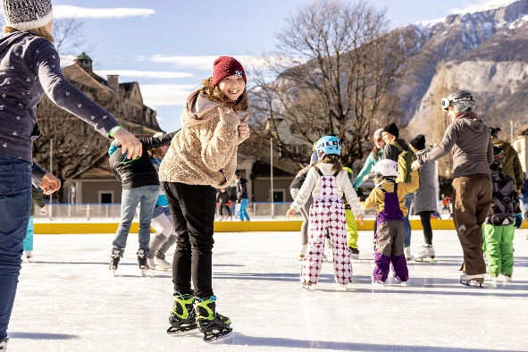
Das Eisfeld Quader wird diesen Winter erfreulicherweise wieder aufgebaut und startet voraussichtlich am 11. November in die Saison. Das bezaubernde Eisfeld mitten im Churer Stadtzentrum ist täglich bis in den Abend hinein geöffnet. Schlittschuhe und Laufhilfen können direkt vor Ort gemietet werden. Das Eisfeld bietet Raum für ausgelassenen Eislauf und köstliche Verpflegung beim Khurer Gnusswaga. Für Gruppen bis 30 Personen wird auch ein Fondueplausch angeboten.
In der Trainingseishalle auf der Oberen Au hat der tägliche, öffentliche Eislauf bereits nach den Herbstferien begonnen. Dieser steht tagsüber sieben Tage pro Woche zur Verfügung. Abends ist die Eishalle für die Eiskunstlauf- und Eishockeyvereine reserviert. Bis 10. November wird auch auf der Oberen Au ein Schlittschuhverleih angeboten.

Vorverkauf lohnt sich
Die Sport- und Eventanlagen Chur starten ab dem 1. November mit dem Verkauf ihrer Winterabos, welche vom 11. November 2023 bis am 3. März 2024 gültig sind. Die Abos sind im Vorverkauf bei den Sportanlagen in der Oberen Au erhältlich und neu, dank der Zusammenarbeit mit Chur Tourismus, auch bei der Tourist Info an der Bahnhofstrasse.
Wer das AU DABI-Abo während des Vorverkaufs vom 1. bis und mit 10. November kauft, erhält einen gratis Kino-Eintritt ins blue Cinema Chur. Es lohnt sich also, sich frühzeitig für das AU DABI-Abo zu entscheiden. Ab dem 11. November sind die Abos dann auch an der Kasse des Eisfelds Quader und im online-Ticketshop der Sportanlagen verfügbar.

Zwei Winterabos zur Wahl
Das AU DABI-Saisonabo Winter gewährt Zutritt zu den Bädern, Fitness- und Wellnessbereichen sowie zum öffentlichen Eislauf – sowohl in der Trainingseishalle wie auch auf dem Eisfeld Quader. Das Abo ist besonders attraktiv für Personen, die im Winter nebst dem Wellnessangebot auch die Eisfelder nutzen möchten. Das AU DABI-Saisonabo Winter kostet Fr. 148.- mit ChurCard und Fr. 185.- ohne ChurCard und ist auch für Familien erhältlich: Während sich die Eltern in der Saunalandschaft oder im Aquamarin Wellnessbad entspannen, toben sich die Kinder im Hallenbad oder auf dem Eis aus – und das für nur Fr. 306.- mit ChurCard und Fr. 399.- ohne ChurCard für die ganze Familie und während vier Monaten.
Das EIS-Saisonabo beschränkt sich auf den öffentlichen Eislauf drinnen und draussen. Für Erwachsene und Kinder mit ChurCard ist es für Fr. 128.- respektive Fr. 64.- erhältlich, ohne ChurCard für Fr. 160.- beziehungsweise Fr. 80.-.

Dreitausendstes Abo verkauft
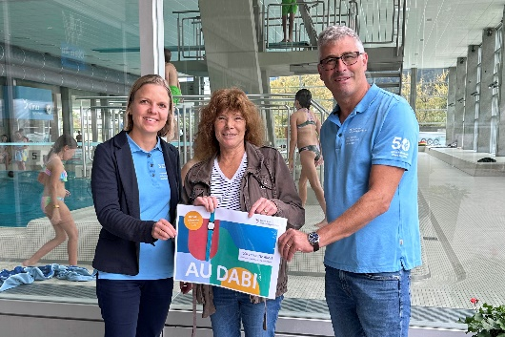
Nur fünfeinhalb Monate nach der AU DABI-Lancierung wurde das 3000ste-Abo der Sport- und Eventanlagen verkauft. In diesem Rahmen erhielt die Käuferin des besagten Abos – Frau Rogic aus Chur - das AU DABI-Jahresabo geschenkt.
Raffael Mark, Leiter der Sport- und Eventanlagen, ist sehr zufrieden mit den erfreulichen Verkaufszahlen der neuen Jahres- und Saisonabos «AU DABI» und «WASSER». Von den 3000 verkauften Abos sind zwei Drittel AU DABI-Abos und ein Drittel WASSER-Abos. Fast die Hälfte aller verkauften Abos sind AU DABI-Jahres- oder Sommer-Saisonabos. Dies bekräftigt einerseits das Bedürfnis der freien Nutzung aller Anlagen und andererseits die erfolgreiche Freibadsaison.

Infobox
Eisfeld Quader
11.11.2023-03.03.2024
Mo-Fr, 11-21 Uhr | Sa, 10-21 Uhr | So, 10-20 Uhr

Trainingseishalle
23.10.2023-03.03.2024
Öffentlicher Eislauf: Mo-Fr, 8-16.15 Uhr (Mi bis 13.45 Uhr) | Sa/So, 11-16.15 Uhr
Öffentliches Eishockey: Sa/So, 9-10.45 Uhr

AU DABI-Saisonabo Winter
Preise und Leistungen: www.audabi.ch

EIS-Saisonabo
Preise und Leistungen: www.sportanlagenchur.ch/preise

Weitere Informationen:
www.sportanlagenchur.ch

Bilder:
- Ausgelassenes Treiben auf dem Eisfeld Quader Chur. © Sport- und Eventanlagen, Das Neves Photography
- 3000ste Abokundin Verena Rogic (Mitte) mit Raffael Mark, Leiter Sport- und Eventanlagen (rechts) und Seraina Ruof, Leiterin Verkauf, Marketing & Finanzen. © Sport- und Eventanlagen
Bildlink: https://chur.sharefile.eu/d-s3c11e0778bb541f8ad8641c59d9febbd

Eine Mitteilung von:
Raffael Mark, Leiter Sport- und Eventanlagen
Sport- und Eventanlagen
+41 81 254 42 81
raffael.mark@chur.ch
www.sportanlagenchur.ch

Chur, 30.10.2023

